Charts Japon du 25 au 31 janvier
Semaine 05 – 2010

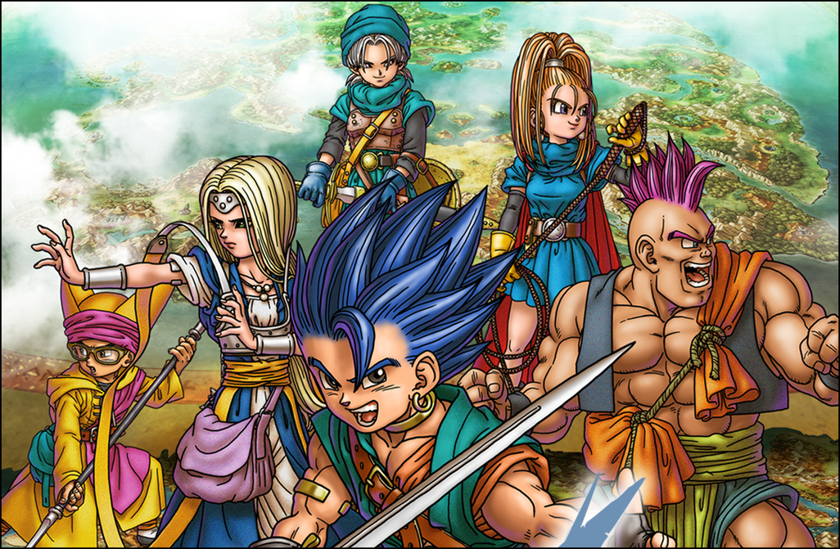

Top Software

# | Nom du jeu | Csl. | Editeur | Sem. | Score | Total
1 | Dragon Quest VI | NDS | Square-Enix | N | 906 458
2 | Resonance of Fate | PS3 | Sega | N | 118 088
3 | New Super Mario Bros. Wii | Wii | Nintendo | 9 | 83 930 | 3 201 017
4 | Ar tonelico III | PS3 | Banpresto | N | 81 633
5 | Tomodachi Collection | NDS | Nintendo | 33 | 45 474 | 2 741 521
6 | Wii Fit Plus | Wii | Nintendo | 18 | 32 888 | 1 583 052
7 | Kingdom Hearts : Birth by Sleep | PSP | Square-Enix | 4 | 30 225 | 713 158
8 | Resonance of Fate | 360 | Sega | N | 27 048
9 | Valkyria Chronicles 2 | PSP | Sega | 2 | 24 048 | 118 492
10 | MAG : Massive Action Game | PS3 | Sony | N | 19 139

Statistiques supplémentaires

Nom du jeu | Csl. | Evo. | Stock | Stat.*
Dragon Quest VI | NDS | -- | 1 020 000 | 88,73 %
New Super Mario Bros. Wii | Wii | - 24 % | --
Tomodachi Collection | NDS | + 1 % | --
Wii Fit Plus | Wii | - 2 % | --
Kingdom Hearts : Birth by Sleep | PSP | - 49 % | --
Valkyria Chronicles 2 | PSP | - 75 % | --
MAG : Massive Action Game | PS3 | -- | 19 900 | 96,17 %
(* Représente le pourcentage du nombre d’exemplaires vendus par rapport au stock distribué)
Top Hardware

# | Console | Evo. | Score | Sem. Préc. | Total 2010 | Total
1 | Nintendo DS | + 35 % | 66 457 | 49 398 | 466 097 | 29 564 889
2 | PSP | - 9 % | 49 520 | 54 682 | 462 752 | 14 005 549
3 | Wii | - 6 % | 42 309 | 45 167 | 385 452 | 9 826 797
4 | PlayStation 3 | + 28 % | 34 431 | 26 966 | 272 512 | 4 659 517
5 | Xbox 360 | + 22 % | 4 089 | 3 343 | 24 393 | 1 227 189
6 | PlayStation 2 | + 4 % | 2 182 | 2 088 | 13 965 | ~ 21,7 M

# | Console | Evo. | Score | Sem. Préc. | Total 2010 | Total
1 | PSP | - 10 % | 47 875 | 52 909 | 450 563 | 13 921 508
2 | Nintendo DSi XL | + 45 % | 34 863 | 24 059 | 205 204 | 641 468
3 | Nintendo DSi | + 22 % | 24 783 | 20 373 | 215 087 | 4 461 572
4 | Nintendo DS Lite | + 37 % | 6 811 | 4 966 | 45 806 | 17 876 374
5 | PSP Go | - 7 % | 1 645 | 1 773 | 12 189 | 83 841

Ventes totales de jeux

Semaine | Score | Sem. Préc | Evo. | Total 2010 | Evo.
05 | 1 932 790 | 961 643 | + 101 % | 8 280 567 | + 11,3 %

Top Constructeurs

# | Société | Evo. | Score | PDM | Total 2010 | PDM 10
1 | Nintendo | + 15 % | 108 766 | 54,7 % | 851 549 | 52,4 %
2 | Sony | + 3 % | 86 133 | 43,3 % | 749 229 | 46,1 %
3 | Microsoft | + 22 % | 4 089 | 2,0 % | 24 393 | 1,5 %
/ | Total | + 10 % | 198 988 | 100 % | 1 625 171 | 100 %

Suite du top 50 Software

# | Préc. | Nom du jeu | Csl. | Editeur | Sem.
11 | 9 | Wii Sports Resort | Wii | Nintendo | 32
12 | 8 | Monster Hunter Portable 2nd G – Best R. | PSP | Capcom | 6
13 | 3 | Mahô Shôjô Lyrical Nanoha A’s : BoA | PSP | Namco Bandai | 2
14 | 10 | Inazuma Eleven 2 : Fire & Blizzard | NDS | Level-5 | 18
15 | 11 | Pokémon Heart Gold & Soul Silver | NDS | Pokémon Company | 21
16 | 7 | Resident Evil : The Darkside Chronicles | Wii | Capcom | 3
17 | 12 | The Legend of Zelda : Spirit Tracks | NDS | Nintendo | 6
18 | / | Shiren the Wanderer 3 Portable | PSP | Spike | N
19 | 15 | New Super Mario Bros. | NDS | Nintendo | 193
20 | / | Tatsunoko Vs. Capcom : Ultimate All-Stars | Wii | Capcom | N
21 | / | Princess Lover ! Eternal Love for my Lady | PS2 | Comfort | N
22 | 17 | Mario Kart Wii | Wii | Nintendo | 95
23 | 14 | Dynasty Warriors 6 Empires | PSP | Koei Tecmo | 2
24 | / | Livly Garden | NDS | Marvelous | N
25 | / | 11eyes CrossOver | PSP | 5pb. | N
26 | 18 | Phantasy Star Portable 2 | PSP | Sega | 9
27 | 13 | Tekken 6 | PSP | Namco Bandai | 3
28 | 19 | Call of Duty : Modern Warfare 2 | PS3 | Square-Enix | 8
29 | 23 | Momotarô Dentetsu 2010 | Wii | Hudson Soft. | 10
30 | 20 | Poképark Wii : Pikachu no Daibôken | Wii | Pokémon Company | 9
31 | / | Maching Maker 3 x Tôsôchû | PSP | D3 Publisher | N
32 | / | WWE Smackdown Vs. Raw 2010 | PS3 | THQ | N
33 | 22 | Taiko no Tatsujin Wii : Dodon to 2 Daime ! | Wii | Namco Bandai | 11
34 | 16 | Last Window : Midnight Promise | NDS | Nintendo | 3
35 | 24 | Professeur Layton et la Flûte du Démon | NDS | Level-5 | 10
36 | 21 | Pro Evolution Soccer 2010 | PSP | Konami | 8
37 | 25 | Final Fantasy XIII | PS3 | Square-Enix | 7
38 | 38 | Dragon Quest IX | NDS | Square-Enix | 30
39 | / | Last Rebellion | PS3 | Nippon Ichi Software | N
40 | 31 | Yakuza 3 – The Best | PS3 | Sega | 9
41 | 28 | Pro Evolution Soccer 2010 | PS3 | Konami | 13
42 | 27 | Gladiator Begins | PSP | Acquire | 3
43 | 33 | Call of Duty 4 : Modern Warfare – Best | PS3 | Square-Enix | 21
44 | 29 | Operation Flashpoint : Dragon Rising | PS3 | Codemasters | 3
45 | 30 | Samurai Warriors 3 | Wii | Koei Tecmo | 9
46 | 37 | Mario & Sonic aux J.O. d’Hiver | NDS | Nintendo | 11
47 | 26 | Wii Sports | Wii | Nintendo | 166
48 | 44 | Mario Kart DS | NDS | Nintendo | 216
49 | NC | Kamen Rider : Climax Heroes W | Wii | Namco Bandai | 9
50 | 40 | Super Smash Bros. Brawl | Wii | Nintendo | 105

Graphiques de la semaine

